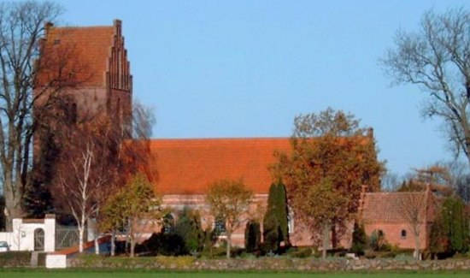

Glim Menighedsråd
Referat af Menighedsrådsmøde d. 24. januar 2024 kl. 19 i Rorup

Deltagere: Robert Olsen, Ane Stallknecht, Anne Mette Jürgensen, Hanne Clemmensen Knörr, Peter Kjær Strandlyst, Per Stallknecht og Kirsten Jensen
Afbud: Karen Vinther Ringsmose, Hans Christian Jensen

Dagsorden
- Godkendelse af dagsorden
Godkendt
- Godkendelse af referat.
  - Godkendt

- Konstituering samt drøftelse af kompetencer for ekstern kirkeværge
  - Ane Stallknecht Formand
  - Robert P. Olsen Kasserer
  - Per Stallknecht Ekstern kirkeværge.
    - Kompetencer se ”Vedtægt for kirkeværgen”
- Det kommende MR-valg:
  - Opgavefordeling – procedurer og proces studeres og tages op på næste møde
  - Kommunikation – vi skal have fundet medlemmer
    - Der lægges en plan for kommunikation i samarbejde med den nye kordegn.
- Økonomi
  - Opfølgning v/Hanne og Robert
  - Referat af møde med provst og provstisekretær d.15. december 2023
  - Opfølgning på provstiudvalgets møde d. 18. januar 2024
  - Regnskabsinstruks godkendt og underskrevet
  - Vedtægt for Kirkeværge godkendt og underskrevet
- Information om ansættelse af Kordegn som skal betjene de 4 sogne.
  - Der er udarbejdet en samarbejdsaftale mellem de 4 sogne

- Nyt fra aktivitetsudvalget og samarbejdet mellem de 4 sogne
  - Aktivitetsudvalget i Glim undersøger om der f.eks. er lokale kunstnere, der kunne komme i foråret
  - Info kommer efter kommende møde i aktivitetsudvalget
- Nyt fra formanden
  - Information om fællesmøde med MR-formændene i Allerslev, Osted og Rorup
- Planlægning af Nytårskur/forårskur
  - Robert og Ane kommer med et bud på dato og sted
- Nyt fra præsten
  - Anne Mette orienterede om sin start i embedet i en sammensat stilling. Anne Mette har det godt i jobbet.
- Nyt fra medarbejderne
  - Kirsten gav en kort orientering
- Evt.
- Lukket punkt

Ane Stallknecht
Formand
Glim Menighedsråd

